Важная информация:
Согласно Закона Украины «О защите прав потребителей»:
Потребитель имеет право обменять (сдать) непродовольственный товар надлежащего качества на аналогичный у продавца, у которого он был приобретён, если товар не удовлетворил его по форме, габаритам, фасону, цвету, размеру или по другим причинам и не может быть им использован по назначению. Потребитель имеет право на возврат/замену товара в течение четырнадцати дней (не считая дня покупки) с момента отгрузки товара продавцом.

Возврат / замена товара производится:
- если он не использовался;
- если сохранён его товарный вид;
- при наличии и целостности гарантийных пломб и стикеров;
- при соблюдении установленных Законом сроков;
- при наличии товарного чека, выданного потребителю вместе с проданным товаром.
Разъяснение:
Товарный вид:
- Должны отсутствовать следы установки (заломы на шлейфе, потертости и царапины на товаре, которые могут появиться в результате установки).
- Должна быть соблюдена целостность оригинальной упаковки товара
Не использовался:
- Полное отсутствие как внешних, так и внутренних следов эксплуатации (некоторая электроника имеет внутренние контроллеры, которые отслеживают работу изделия в целом, например, аккумуляторы для ноутбуков).
Пломбы, ярлыки и расчётные документы:
При возврате/замене товара необходимо предоставить:
- Товар в полной комплектации с целыми гарантийными пломбами
- Оригинал товарного чека / расходной накладной
- Оригинал гарантийного талона

Все товары из раздела комплектующих для электроники перед возвратом/заменой товара должны пройти предварительную проверку на отсутствие как внешних, так и внутренних повреждений, которые могли возникнуть из-за неправильного использования товара.
Согласно Закона Украины «О защите прав потребителей» товары до 5 кг доставляются / отправляются покупателем обратно продавцу самостоятельно.
Покупка через Интернет является дистанционной. Поэтому, мы осуществляем возврат / замену товаров используя услуги проверенного и надежного перевозчика «Новая Почта».

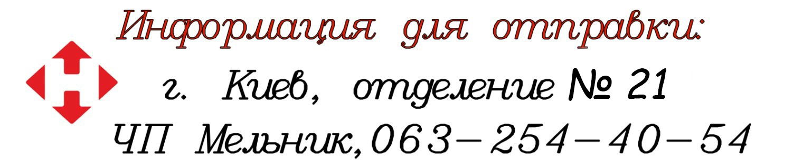
Важно! После того, как Вы отправили нам товар «Новой Почтой» - обязательно сообщите номер Вашей посылки на почту dimoll@ukr.net, чтобы мы как можно раньше приняли Ваш гарантийный вопрос на рассмотрение!

Важно! Обратите, внимание на то, что бы сотрудник «Новой почты» запаковал Вашу посылку в пакет, что бы не повредить оригинальную упаковку*!
* относится к Блокам питания, Аккумуляторным батареям, охлаждающим подставкам

Возврат денежных средств:

- Законом отведенные сроки на возврат денежных средств: от 1 до 7-ми дней (как правило, данная процедура занимает 1-2 дня)
- Денежные средства возвращаются: переводом на банковскую карту, выдачей наличными или системой денежных переводов «FORPOST».

Номер товарного чека: ______________________
ФИО:__________________________________________
Мобильный номер: +38(0__ )______________________
Город: _________________________________________

Причина возврата/замены товара

Дата: Подпись:

